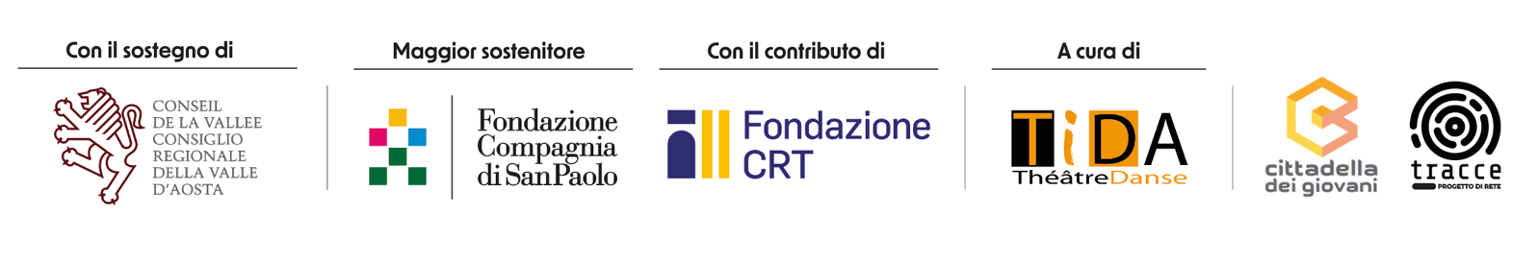
  - mediapartner

  - PROGRAMMA

  - DA MARTEDÌ 26 APRILE A SABATO 7 MAGGIO
  - 16:30 – 18:00 | Cittadella dei Giovani di Aosta e spazi urbani della città di Aosta
workshop gratuito IL CORPO UTOPICO // Francesca Cinalli e Paolo De Santis (IT)

  - MARTEDÌ 3 MAGGIO
  - 10:30 – 11:30 | Biblioteca regionale
conferenza THE SHARING: “CRISTALLO DI LUCE” // Stefano Beltramo, Chiara Garibaldi, Diego Scroppo e Bruce Sterling
  - all day long | Cittadella dei Giovani di Aosta – Sala Expo
installazione artistica CRISTALLO DI LUCE // Diego Scroppo (IT) / prima assoluta

  - DA MERCOLEDÌ 4 A SABATO 7 MAGGIO
  - all day long | Cittadella dei Giovani di Aosta – Sala Expo
installazione artistica DIPTICO Y VARIACION blanco elbai II negrita elbai I // Anna Paola Bacalov e Lorenzo Letizia (IT) / prima assoluta

  - MERCOLEDÌ 4 MAGGIO
  - 14:00 – 15:30 | Cittadella dei Giovani di Aosta – Sala Specchi
  - masterclass GEOGRAFIA DI UN CORPO // Davide Valrosso

  - 16:00 – 17.30 | Cittadella dei Giovani di Aosta – Sala Specchi
masterclass CHANTING // Irene Russolillo

  - 20:00 | Cittadella dei Giovani di Aosta – Teatro
spettacolo riservato al Club degli host DIPTICO Y VARIACION EnVivo // Anna Paola Bacalov, Lucia Carrano e Chiara Marolla (IT) / prima assoluta

  - GIOVEDÌ 5 MAGGIO
  - 14:00 – 15:30 | Cittadella dei Giovani di Aosta – Sala Specchi
masterclass LA MICROFISICA DEL DESIDERIO // Gabriella Maiorino
  - 16:00 – 17:30 | Cittadella dei Giovani di Aosta – Sala Specchi
masterclass CANTO POP la genesi // Fabio Ciccalè
  - 18:00| Cittadella dei Giovani – Caffetteria
FEEDBACK APERÒ con Anna Paola Bacalov e Lorenzo Letizia // a cura del laboratorio di critica
  - 20.00 | Cittadella dei Giovani di Aosta – Teatro
spettacolo BIOGRAFIA DI UN CORPO // Davide Valrosso (IT) / prima regionale
a seguire, spettacolo DOV’È PIÙ PROFONDO // Irene Russolillo (IT) / prima assoluta
  - 22.00 | Cittadella dei Giovani di Aosta – Cortile
  - performance INNESTI – UN (ALTRO) DISCORSO TRA MEMORIE // Andrea Carlotto, Enrico Montrosset e Alberto Ricca (IT)

  - VENERDÌ 6 MAGGIO
  - 16:00 – 17:30 | Cittadella dei Giovani di Aosta – Sala Specchi
masterclass WELCOME TO RACINE DE DEUX // Fabien Faucil, Colas Lardeau e Jordan Malfoy (FR)
  - 18:00 | Cittadella dei Giovani – Caffetteria
  - FEEDBACK APERÒ con Irene Russolillo e Davide Valrosso // a cura del laboratorio di critica
  - 20:00 | Cittadella dei Giovani di Aosta – Teatro
  - spettacolo 20-20 // Gabriella Maiorino (IT) / prima regionale
a seguire, spettacolo CANTO POP // Fabio Ciccalè (IT) / prima regionale
  - 22.00 | Cittadella dei Giovani di Aosta – Cortile
  - performance INNESTI – UN (ALTRO) DISCORSO TRA MEMORIE // Andrea Carlotto, Enrico Montrosset e Alberto Ricca (IT)

  - SABATO 7 MAGGIO
  - 18:00 | Cittadella dei Giovani – Caffetteria
FEEDBACK APERÒ con Fabio Ciccalè e Gabriella Maiorino // a cura del laboratorio di critica
  - 20:30 | Cittadella dei Giovani di Aosta – Teatro
spettacolo LA PETITE PORTE (THE LITTLE DOOR) // Fabien Faucil, Colas Lardeau e Jordan Malfoy (FR) / prima nazionale

  - DOMENICA 8 MAGGIO
  - 14:00 – 15:00 | Cittadella dei Giovani – Teatro
MARATONA DELLE SCUOLE VdA
  - 15:30 – 17:30 | Cittadella dei Giovani – Cortile (in caso di maltempo, Teatro)
T*BATTLE – 1 VS 1 MIX STYLE BATTLE

  - Si ringraziano i mediapartner di T*Danse – danse et technologie:
Scene Contemporanee, Campadidanza, fattiditeatro, Radio Proposta In Blu, Liminateatri
